15 – 16 травня 2014 року

в Одеській національній
академії харчових технологій

відбудеться

Х Всеукраїнська
наукова конференція студентів
з розділу

“Харчові технології”

за напрямками

1. | Прогресивні технології переробки сільськогосподарської сировини в харчові продукти.
2. | Проблеми створення сучасних продуктів харчування підвищеної харчової  цінності.
3. | Товарознавство й експертиза товарів.
4. | Сучасне обладнання переробних і  харчових виробництв, автоматизація виробничих процесів.
5. | Удосконалення процесів та апаратів харчових виробництв.
6. | Актуальні проблеми економіки і  менеджменту у ресторанному  господарстві та харчовій  промисловості.

Запрошуємо студентів Вашого ВНЗ
до участі у роботі конференції

Для участі у конференції Вам необхідно
до 15 квітня 2014 року надіслати до оргкомітету анкету-заявку.

При надсиланні заявок просимо вказати
необхідність надання житла (поселення
можливо у гуртожитку або в готелі академії).
Робочі мови конференції – українська, російська, англійська.
Повідомлення здійснюються у формі усних доповідей (тривалістю до 10 хв) або стендових доповідей.
Доповідь має бути оформлена як стаття.
До 15 квітня 2014 р. необхідно надіслати текст доповіді електронною поштою: nauka@onaft.edu.ua (тема: Конференція
15-16 травня-2014) та до 20 квітня поштою – у друкованому вигляді, підписаний автором та науковим керівником (1 прим.) за адресою: ОНАХТ, НДІЗ і ХП, кімн. А-147, вул. Канатна, 112, м. Одеса, 65039.

За підсумками конференції буде видане електронну версію збірника „Наукові праці молодих учених, аспірантів та студентів ОНАХТ”, який буде розміщений на сайті ОНАХТ.

Вартість публікації однієї сторінки статті – 15 грн.

Реквізити для платежів:
ГО „КМУ ОНАХТ”, код ЄДРПОУ 36289108,
р/р 26005148151 в АБ „Укргазбанк”,
МФО 320478
Призначення платежу: Оргвнесок за конференцію „Харчові технології”, прізвище учасника (обов’язково)

Вимоги до оформлення матеріалів

Статті друкуються без редагування з поданих оригіналів.
Статті подаються в електронній версії у
редакторі Microsoft Word 2003 електронною поштою та поштою – рукопис у друкованому
вигляді за підписом автора (ів) і наукового
керівника (ів), обсягом не більш 2 сторінок
Оформлення статей: шрифт Times New Roman, кегль 12 (крім назви статті); міжрядковий інтервал – 1; обсяг – одна або дві повних сторінки формату А4; поля: верхнє – 2,5 см;
ліве – 3,0 см; ніжне і праве – 2,0 см.
Назва статті друкується великими літерами по центру напівжирним шрифтом
кегль 14. Через одинарний інтервал по середні рядка напівжирним шрифтом кегль 12 друкуються: прізвище, ім’я та по батькові автора(ів), назва ВНЗ і місто.
Потім, через один інтервал після назви ВНЗ і міста друкують текст статті
Рисунки виконуються тільки чорно-білими,
діаграми у градаціях чорного (кольорові
не допускаються). Розміри рисунків і таблиць не повинні перевищувати розміри текстового поля. Ілюстрації, діаграми, схеми, таблиці та формули оформлюються відповідно до
ДСТУ 2.105-95. Кожна ілюстрація, діаграма,
схема має бути підписана, таблиця – мати назву.
Ілюстрації слід нумерувати арабськими
цифрами наскрізною нумерацією. Наприклад:
Рис. 1 – Порівняльна характеристика... (шрифт напівжирний)
Таблиця розміщується під текстом, в якому вперше подано посилання на неї. Таблиці
виконуються тільки у книжковій орієнтації.
Наприклад: Таблиця 1 – Показники...

Приклад оформлення матеріалів

РОЗРОБЛЕННЯ
ВАКУУМ-ЕКСТРАКЦІЙНОЇ УСТАНОВКИ
Іванов О.Д., студент ОКР „Магістр” ф-ту ТОПтаТД
Одеська національна академія харчових технологій, м. Одеса
Розроблена вакуум-екстракційна установка...
... ... ... ... ... ...

Науковий керівник – д-р техн. наук, професор Петров А.Л.

Література
1. Кузьміна Н.П. Біохімія зерна і продуктів його переробки. – М.: Колос – 1976. – 375 с.

Анкета-заявка

учасника Х Всеукраїнської
студентської наукової конференції
з розділу “Харчові технології”

Прізвище______________________________
Ім’я___________________________________
По батькові____________________________
Повна назва ВНЗ_______________________
______________________________________
Адреса для кореспонденції (моб.тел.; Е-mail)
______________________________________
______________________________________
______________________________________
Факультет, курс, спеціальність____________
_____________________________________________________________________________
Назва доповіді__________________________
_____________________________________________________________________________
Науковий керівник______________________
_____________________________________________________________________________
______________________________________
Участь у конференції ← очна; ← заочна.

Потреба у готелі так ні; гуртожитку так ні.

Цей лист є запрошенням на конференцію,
Анкета-заявка – підтвердженням Вашої участі.

Підпис проректора
з наукової роботи

М.П.

Порядок роботи конференції
15 травня 2014 року

8⁰⁰ – 10³⁰ Реєстрація учасників конференції
10³⁰ – 14⁰⁰ Пленарне засідання
13⁰⁰ – 14⁰⁰ Перерва на обід
14⁰⁰ – 16⁰⁰ Засідання по секціях

16 травня 2014 року
10⁰⁰ – 13⁰⁰ Засідання по секціях
14⁰⁰ – 16⁰⁰ Пленарне засідання.
Підсумки роботи конференції

Адреса оргкомітету конференції:
Науково-дослідний інститут ОНАХТ,
корпус “А”, кімната 147, ОНАХТ,
вул. Канатна, 112, м. Одеса, 65039

Е-mail: nauka@onaft.edu.ua
сайт: www.onaft@edu.ua

Телефони для довідок:
(048) 712-41-30; тел./факс (048) 724-86-72
Мотузова Валентина Олексіївна

ПРОЇЗД: від залізничного вокзалу тролейбусом № 10, № 11, або трамваєм № 17,, № 18 до зупинки „Перша станція Великого Фонтану”.

Матеріали, що не відповідають вимогам, без електронної версії або надані після
15 квітня 2014 р., не приймаються

Міністерство освіти і науки України

Одеська національна
академія харчових технологій

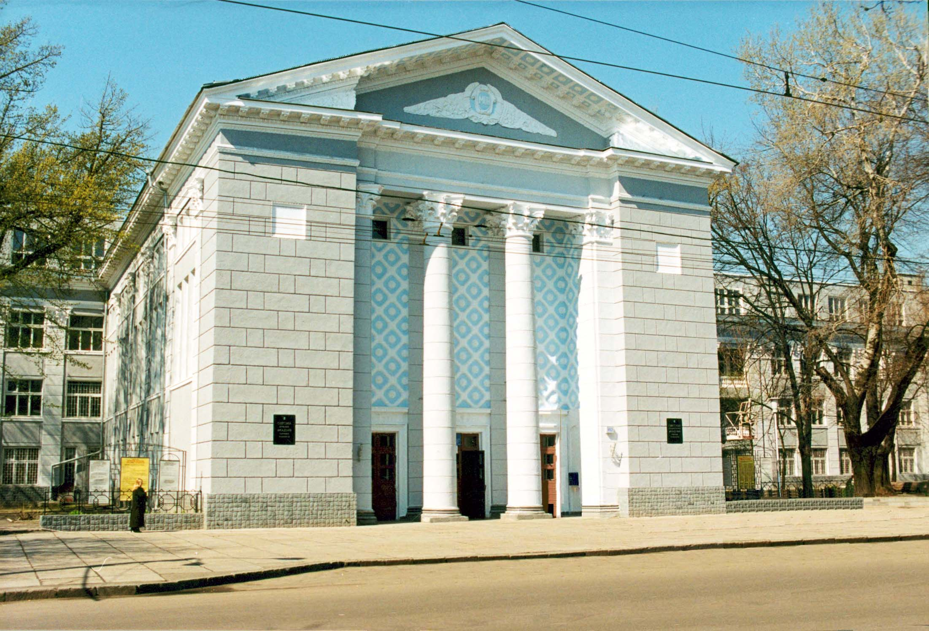

Х Всеукраїнська
наукова конференція студентів з розділу
“Харчові технології”

Запрошення

15 – 16 травня 2014 р.

м. Одеса

